اظهارنظر مجمع‌مشورتی‌حقوقی
درخصوص:

- طرح اصلاح بند «5» ماده (6) قانون اجرای سیاست های کلی اصل 44 قانون اساسی با اصلاحات و الحاقات بعدی آن

کد گزارش: 9801007
تاریخ انتشار: 03/02/۱۳۹8

شناسنامه گزارش
موضوعات:

تهیه‌کننده: پژوهشکده شورای نگهبان
شماره گزارش: 9801007
تاریخ تنظیم: 03/02/1398

طرح اصلاح بند «5» ماده (6) قانون اجرای سیاست های کلی اصل 44 قانون اساسی با اصلاحات و الحاقات بعدی آن 2



طرح اصلاح بند «5» ماده (6) قانون اجرای سیاست های کلی اصل 44 قانون اساسی با اصلاحات و الحاقات بعدی آن
مقدمه:
طرح فوق الذکر که ابتدائاً تحت عنوان «طرح الحاق بند (ز) به بند (5) ماده (6) قانون اصلاح موادی به قانون اجرای سیاست های کلی اصل چهل و چهارم (44) قانون اساسی» اعلام وصول گردیده بود، درجلسه علنی مورخ 20/1/1398 به تصویب رسیده است. در این گزارش ضمن اشاره به مبانی تصویب طرح حاضر به‌بررسی مسائل مطروحه پیرامون آن خواهیم پرداخت.
شرح و بررسی
الف- کلیات
به نظر می‌رسد مبتنی‌بر مقدمه توجیهی طرح پیشنهادی و مفاد اولیه آن، طرح حاضر در راستای پیش بینی ضمانت اجراهای لازم جهت اجرای بند «5» ماده (6) قانون اجرای سیاست های کلی اصل 44 ارائه گردیده است. توضیح آنکه براساس بند «5» فعلی ماده (6) قانون مزبور (اصلاحی 7/6/1395)، شركت‌ها و بنگاه‌هاي اقتصادي كه در مالكيت مستقيم و يا غيرمستقيم مؤسسات و نهادهاي عمومي غير دولتي موضوع ماده (5) قانون محاسبات عمومي، نهادهاي نظامي و انتظامي كشور، سازمان ها و مؤسسات خيريه كشور، نهادها و سازمان هاي وقفي و بقاع متبركه، كليه صندوق هاي بازنشستگي اعم از كشوري و لشگري و نهادهاي انقلاب اسلامي قرار دارند، موظفند نسبت به ارائه اطلاعات كامل مالي خود جهت ثبت نزد سازمان بورس و اوراق بهادار مطابق قوانين و مقررات مربوط عمل كنند. همانگونه که مشاهده می شود در این بند به صورت کلی به ارائه اطلاعات مالی شرکت ها و بنگاه های موضوع این بند توسط خود این شرکت ها اشاره شده است.
لکن در مصوبه حاضر علاوه‌بر مفاد بند حاضر (که در ذیل بند «5» اصلاحی بیان شده است) دو موضوع جدید به صدر این بند اضافه شده است. اول اینکه خود مؤسسات و نهادهای موضوع بند (نظیر مؤسسات عمومی غیردولتی، نهادهاي نظامي و انتظامي كشور، نهادهای انقلابی و ... ) مکلف به ارائه برخی اطلاعات شده‌اند و دوم اینکه این اطلاعات ناظر به اعلام سالانه فهرست کامل کلیه شرکت‌های تابعه و وابسته به این مؤسسات و نهادها می‌باشد.
همچنین در تبصره «1» این بند ترتیبات مشخصی درباره نحوه دسترسی سازمان بورس و اوراق بهادار به فهرست کامل اعضای حقیقی و حقوقی هیأت مدیره شرکت ها و مؤسسات و تغییرات آن‌ها پیش‌بینی شده است.
حال باعنایت به این کلیات فارغ از برخی نکات موردی که درخصوص مصوبه حاضر وجود دارد، مسئله اصلی و حائز اهمیتی که در ارتباط با طرح اصلاحی حاضر وجود دارد حوزه گسترده شمول تکلیف مزبور در بند اصلاحی نسبت به برخی از نهادها و دستگاه ها به ویژه نهادهای نظامی و امنیتی و برخی نهادهای زیر نظر مقام معظم رهبری است که چنین امری برخلاف مصالح عمومی و امنیت ملی نیز تلقی می‌شود.
شایان ذکر است علی رغم محدودیتی که در قانون فعلی از حیث ارائه اطلاعات وجود داشت، اما با این حال در تبصره «5» بند مزبور مقرر شده بود «عدم اجراي اين قانون در مورد نهادهايي كه تحت نظر مقام معظم رهبري هستند با اذن ايشان مي باشد» لکن در مصوبه حاضر چنین قیدی نیز وجود ندارد. با این توضیحات به‌بررسی مفاد طرح حاضر خواهیم پراخت.
ب) جزئیات
بند «5»- مغایرت با اصل 57 و بندهای «1» و «4» اصل 110
باعنایت به توضیحات پیش گفته و همچنین تکلیف مقرر در این بند ناظر به ارائه اطلاعات کامل شرکت‌های وابسته و تابعه، در جزء «الف»، اطلاق مؤسسات و نهادهای عمومی غیردولتی از جهت اینکه مشتمل بر برخی نهادهای زیر نظر مقام معظم رهبری نیز می‌گردد و در جزء «و» بنیادها، نهادهای انقلاب اسلامی، مؤسسات و سایر اشخاص حقوقی که زیر نظر ولی فقیه اداره می‌شوند مغایر اصل 57 قانون اساسی محسوب می‌شود.
همچنین قرارگاه‌های سازندگی در جزء «الف» و نهادهای نظامی و انتظامی کشور و بنیادهای تعاون وابسته به آن‌ها در جزء «ب» از حیث اینکه نقض فرماندهی کل قوا در بند «4» اصل 110 قانون اساسی محسوب می‌شود، مغایر اصل مزبور شناخته می‌شود.
علاوه‌بر این به دلیل اینکه ارائه اطلاعات مزبور به نحو مشهودی باعث تسهیل اعمال تحریم‌های غیرقانونی بر برخی نهادها و همچنین نظام اقتصادی کشور می‌باشد، مغایر بند «22» سیاست‌های کلی اقتصاد مقاومتی مبنی‌بر «تکلیف دولت به رصد برنامه‌های تحریم و افزایش هزینه برای دشمن» بوده و درنتیجه مغایر بند «1» اصل 110 قانون اساسی محسوب می‌گردد.
شایان ذکر است درخصوص دامنه شمول دستگاه های موضوع این بند (فارغ از تفاوت اساسی که در قسمت کلیات بیان شد) در قانون فعلی عنوان «قرارگاه های سازندگی»، بنیاد های تعاون وابسته به نهادهای نظامی و انتظامی و بنیادها و مؤسسات و سایر اشخاص حقوقی که زیرنظر ولی فقیه اداره می‌شوند وجود ندارد.
تبصره «1»- مغایرت با اصول 110 و 57
فارغ از اینکه مفاد تبصره مذکور مبنی بر ایرادات وارده به مفاد بند «5» واجد ایراد است، اطلاق امکان دسترسی سازمان بورس به سامانه الکترونیکی ثبت شرکت‌ها و پایگاه اطلاعاتی سازمان ثبت اسناد و املاک کشور و همچنین فهرست کامل اعضای حقیقی و حقوقی هیأت مدیره شرکت‌ها و مؤسسات به جهت اینکه شامل شرکت‌های وابسته به نهادهای نظامی و دستگاه‌های زیرنظر رهبری می‌گردد مغایر بند «4» اصل 110 و اصل 57 قانون اساسی شناخته می‌شود و در مواردی خلاف امنیت و مصالح عمومی به شمار می‌آید.
تبصره «2»- مغایرت با اصل 138
تبصره «2» نیز مبنی‌بر ایرادات وارده به بند «5» اصلاحی واجد ایراد می‌باشد. همچنین اعطای صلاحیت تصویب سقف کارمزدها به شورای عالی بورس باعنایت به ترکیب آن و وجود اعضای غیروزیر در آن مغایر اصل 138 قانون اساسی شناخته می‌شود. لازم به ذکر است اگرچه مطابق تبصره «1» ماده (3) قانون بازار اوراق بهادار جمهوری اسلامی ایران (مصوب 1384) وزیر اقتصادی و دارائی به‌عنوان رئیس شورا شناخته شده است ولکن تصریحی بر لزوم تأیید مصوبات شورا توسط وزیر وجود ندارد.
تبصره «3» و «4»- مغایرت با اصول 110 و 57 و ابهام
1. تبصره های مزبور نیز مبنی‌بر ایرادات وارده به بند«5» اصلاحی واجد ایراد می‌باشد.
2. باعنایت به اینکه در صدر تبصره «3» به لزوم واریز مبالغ حاصل از جریمه نقدی براساس ترتیب مقرر در ماده (14) «قانون توسعه ابزارها و نهادهای مالی جدید» به خزانه کل کشور تصریح شده است، ولکن درتبصره «4» به لزوم واریز وجوه حاصل از جریمه‌های موضوع حکم تبصره «4» به خزانه کل کشور اشاره نشده است، عدم ذکر این حکم از جهت لزوم واریز وجوه حاصله به خزانه واجد ابهام است.
تبصره «5»- مغایرت با اصول 110 و 57
این تبصره نیز مبنی‌بر ایرادات وارده به بند «5» اصلاحی، مغایر اصول 110 و 57 قانون اساسی محسوب می‌شود.
تبصره «6»- ابهام
مطابق این تبصره، وزارت اقتصاد (سازمان خصوصی سازی) مکلف گردیده در واگذاری‌های خود دستورالعمل اجرائی روش انتخاب مشتریان استراتژیک و احراز پایش اهلیت مدیریتی را رعایت کند و عدم رعایت آن در حکم تصرف غیرقانونی در اموال دولتی شناخته شده است. مسئله‌ی که در این خصوص وجود دارد این است که اولاً مشخص نیست ارتباط این تبصره با بند «5» چیست و ثانیاً در بند «الف» ماده (21) قانون اجرای سیاست‌های کلی اصل 44، «روش انتخاب مشتريان استراتژيك و متقاضي خريد سهام كنترلي و مديريتي» که با پیشنهاد سازمان خصوصی‌سازی به تصویب هیأت واگذاری می‌رسد پیش بینی شده است و مشخص نیست آیا مقصود تبصره «6» مصوبه حاضر همین موضوع می‌باشد و یا موضوع دیگری است. چراکه عنوان بکار رفته در تبصره متفاوت از عبارت مذکور در بند «الف» ماده (21) می‌باشد.

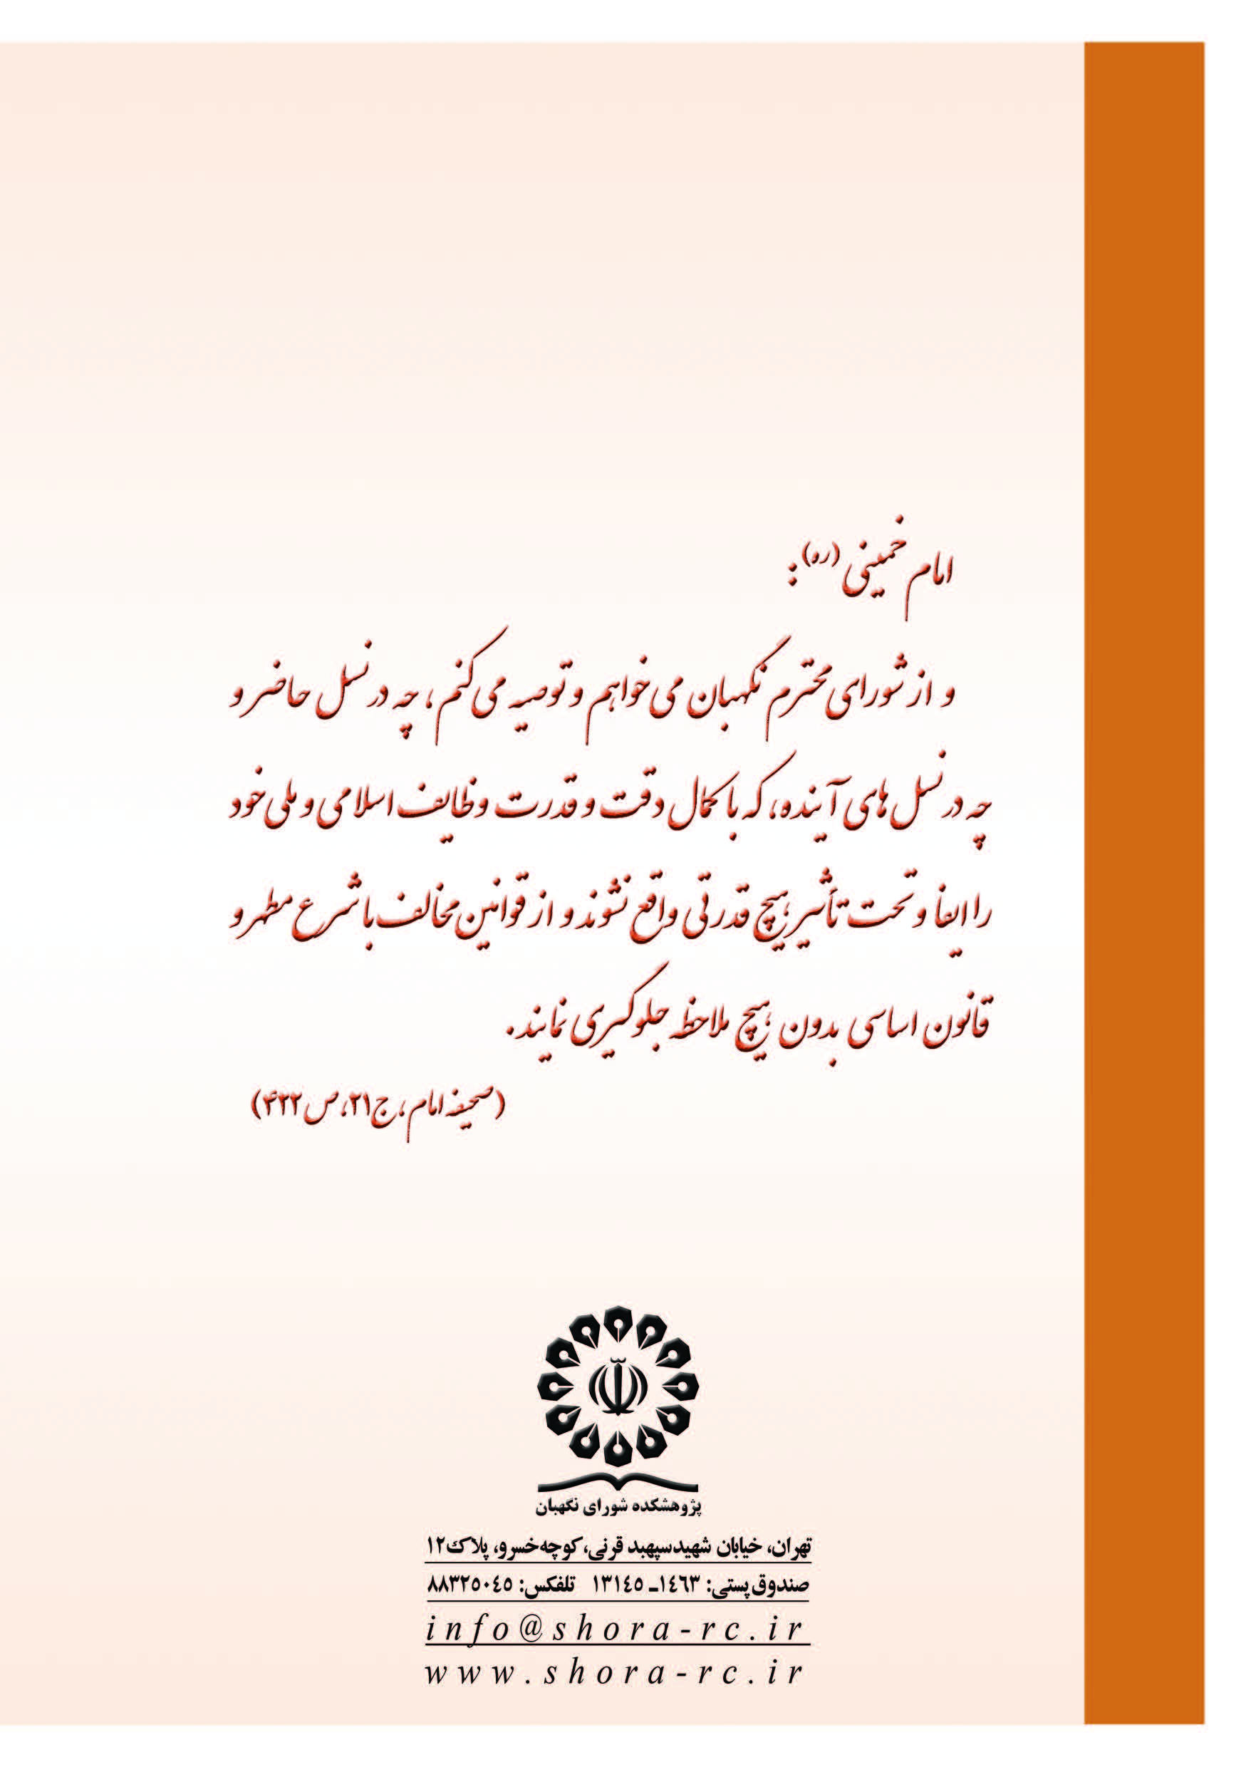

. بند 22- دولت مکلف است برای تحقق سیاستهای کلی اقتصاد مقاومتی با هماهنگ‌سازی و بسیج پویای همه‌ی امکانات کشور، اقدامات زیررا معمول دارد: - شناسایی و بکارگیری ظرفیت‌های علمی، فنی و اقتصادی برای دسترسی به توان آفندی و اقدامات مناسب. - رصد برنامه‌های تحریم و افزایش هزینه برای دشمن. - مدیریت مخاطرات اقتصادی از طریق تهیه طرح‌های واکنش هوشمند، فعال، سریع و به هنگام در برابر مخاطرات و اختلال‌های داخلی و خارجی.
. ماده 3 - شورا بالاترين ركن بازار اوراق بهادار است كه تصويب سياستهاي كلان آن بازار را بر عهده دارد . اعضاي شورا به شرح ذيل ميباشد : - وزير امور اقتصادي و دارايي . - وزير صنعت ، معـدن و تجارت . - رئيس كل بانك مركزي جمهوري اسلامي ايران . - رؤساي اتاق بازرگاني و صنايع و معادن ايران و اتاق تعاون . - رئيس سازمان كه به عنوان دبير شورا و سخنگوي سازمان نيز انجام وظيفه خواهد كرد . - دادستان كل كشور يا معاون وي . - يك نفر نماينده از طرف كانونها . - سه نفر خبره مالي منحصرا از بخش خصوصي با مشورت تشكلهاي حرفه اي بازار اوراق بهادار به پيشنهاد وزير امور اقتصادي و دارايي و تصويب هيأت وزيران . - يك نفر خبره منحصرا از بخش خصوصي به پيشنهاد وزير ذي ربط و تصويب هيأت وزيران براي هر بورس كالايي . تبصره 1 - رياست شورا با وزير امور اقتصادي و دارايي خواهد بود . تبصره 2 - مدت مأموريت اعضاي موضوع بندهاي (7) ، (8 ) و (9) پنج سال است و آنان را نمي‌توان از ميان اعضاي هيأت مديره و كاركنان سازمان انتخاب كرد . تبصره 3 - انتخاب مجدد اعضاي موضوع بندهاي (7) ، (8) و (9) اين ماده حداكثر براي دو دوره امكانپ‌ذير خواهد بود . تبصره 4 - اعضاي موضوع بند (9)، فقط در جلسات مربوط به تصميم گيري همان بورس شركت مي‌كنند .
. ماده 14- (اصلاحي 13/02/1394) ناشران اوراق بهادار، نهادهاي مالي و تشكل‌هاي خودانتظام و نيز اشخاصي كه به عنوان مديران آنها انتخاب مي‌شوند، در صورت نقض قوانين و مقررات مربوط به فعاليت هر يك از آنها متخلف محسوب شده و سازمان علاوه بر اقدامات انضباطي مندرج در مواد (7) و (35) قانون بازار اوراق بهادار جمهوري اسلامي ايران مي تواند نسبت به اخذ جريمة نقدي از متخلفين از بيست و پنج ميليون (000/ 000/ 25) ريال تا دو ميليارد و پانصد ميليون (000/ 000/ 500/ 2) ريال اقدام و به حساب خزانه واريز نمايد. آيين نامة مربوط به تعيين ميزان جرائم نقدي متناسب با عمل ارتكابي به پيشنهاد مشترك وزارتخانه هاي امور اقتصادي و دارايي و دادگستري تهيه و به تصويب هيأت وزيران مي‌رسد.
. ماده 21 - قيمت گذاري و زمان بندي مناسب واگذاري بنگاههاي دولتي متناسب با روش و گستره هر بازار مطابق بندهاي زير خواهد بود : الف - در مورد واگذاري از طريق عرضه عمومي سهام ، قيمت گذاري عرضه اولين بسته از سهام هر شركت، اندازه بسته سهام، روش انتخاب مشتريان استراتژيك و متقاضي خريد سهام كنترلي و مديريتي، زمان مناسب عرضه سهام حسب مورد پس از انجام مطالعات كارشناسي با پيشنهاد سازمان خصوصي سازي و تصويب هيأت واگذاري تعيين خواهد شد. در عرضه عمومي سهام رعايت قانون بازار اوراق بهادار جمهوري اسلامي ايران ـ مصوب 1384/9/1ـ الزامي است.

